班级  Klass | DW2-Hanyu | 教室  Klassrum | A206
老师  Laoshi | Zhang Laoshi | 电话  Mobil | 0728727188
邮箱地址  E-mail | sunny.zhang.qing@gmail.com | 上课日期  Datum | 2017-03-11

Mål: Lära 《中文好学》Kinesiska kapital 9 , pinyin “m f”.

Material:
Lärobok Youtube
Tidsplan:3 lektioner

上课内容 lektionsinnehåll

第一课时: ＫＬ 9:45 －10:25

- 复习新字和对话Granska ord och dialog(sidan 67)
你们、我们、班、多少、学生、男女、几个
2) 复习字并组词造句
日、八、七、一、二、月、山、木、人、口、你、好、我、叫、是、瑞典、很、吗、呢、再见、谢、您、什么、多
t.ex 人 －家人－我的家人住在瑞典。
3) Läsa dialog ,sidan 67
第二课时: ＫＬ 10:55 －11:20

1）学习拼音Lära pinyin m f
https://www.youtube.com/watch?v=0sABE1wabjY
2)单韵母（6个）
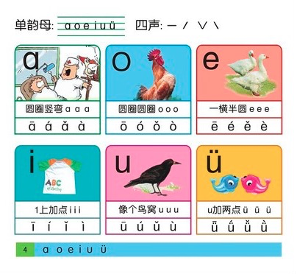

2）练习b p mf和单韵母在一起组成的拼音。
游戏：在每个学生手里写下6个单韵母和4个声母，每个人读出自己的声母或韵母，并找朋友组成拼音。

第三课时: K L 11:40 -12:15
1 学习第9单元《你去上课吗？》Lära
去、上课、中文、上。。。课
2 Översätta meningarna på sidan 72
3 Titta på filem. Lära att sjunga 《宠爱》https://www.youtube.com/watch?v=td3em3qn1BU
Hemläxa:
1 Skriv tecknen sidan 77 “去 上课 中文”. Skicka genom wechat
上课学生
学生姓名 | 本周是否到课
Linn | N
David Zhou | J
Oliver | J
Harda | J
Fei Fei | J
Nils | J
Carl | J
Clara | N
Nora | J
Saga | J
Johan | J
Cornelia | J
Christina | J
David M | J
Leon | N

